**附件1**

1. **培训内容及安排**

|  |  |  |
| --- | --- | --- |
| **日期** | **课程分类** | **研修内容** |
| 第一天  7月7日 | 开班讲话 | 主办单位领导致辞 |
| 证书介绍 | 1+X“网络安全应急响应”证书介绍 |
| 考试介绍 | 证书考核方案及考试平台介绍 |
| 应急响应基础 | 应急响应常用工具使用及命令实操 |
| 第二天  7月8日 | 应急响应流程 | 应急响应流程 |
| 应急事件分析 | 网站篡改应急事件分析 |

**二、培训对象**

本次培训针对全省职业院校（中/高职、应用本科）信息安全相关专业教师、企业在职教师（院校校外兼职教师）

**三、培训时间及方式**

培训时间： 2022年 7月7日至8日 （线上会议）

上午 9：30-11：30 下午14：30-16：30

**四、培训费用**

培训及证书均免费

**五、培训报名**

请参加培训的教师填写报名回执表，于7月1日之前通过电话或微信的方式反馈至报名联系人，报名成功后将邀请至培训群（微信群）。

**六、颁发证书**

全程参加培训的教师可获得由奇安信集团颁发的“1+X职业技能等级培训教师结业证书”。

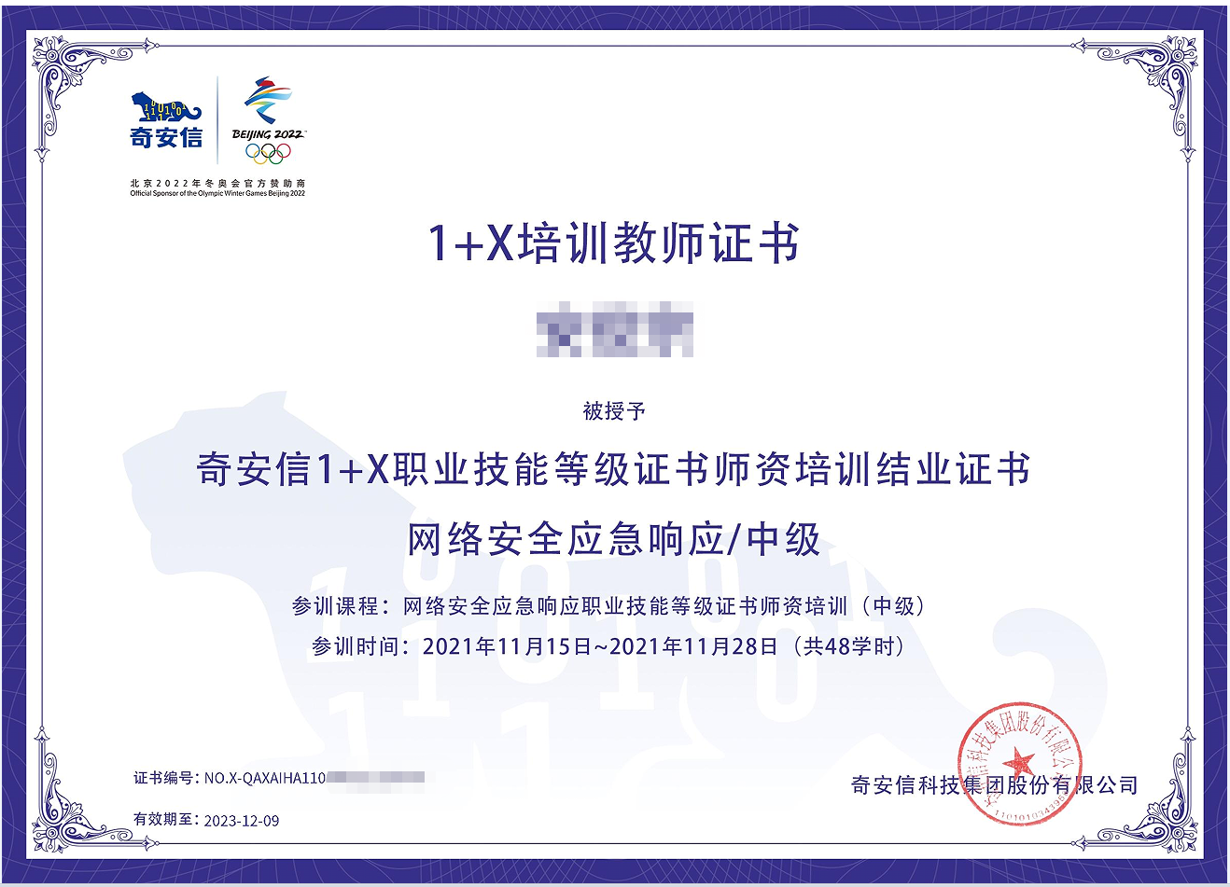

**（参考证书样例）**